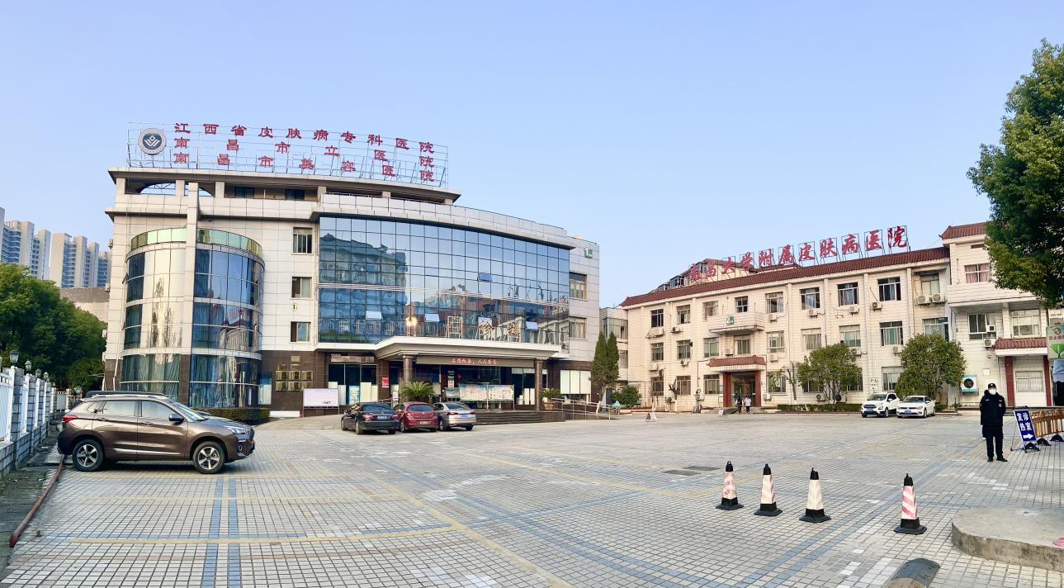
南昌大学附属皮肤病医院简介
南昌大学附属皮肤病医院（南昌市立医院、江西省皮肤病专科医院）始建于1955年，是以诊治皮肤常见病及疑难重症为主，集医疗、科研、教学、康复和预防为一体的公立三甲皮肤病专科医院，年门诊量逾40万余人次、出院3300余人次、各类手术治疗4000余例。医院同时也是南昌市美容医院、江西省第六医院、江西省皮肤病研究所；是国家皮肤与免疫疾病临床医学研究中心分中心建设单位、国家临床药物试验机构、国家中医药工作示范单位、国家级皮肤医疗美容示范基地、中国痤疮临床诊疗示范基地；江西省皮肤病临床医学研究中心、江西省皮肤病质量控制中心挂靠单位、江西省皮肤病专科联盟牵头单位；江西中医药大学教学医院；江西省医学会皮肤性病专业委员会候任主委单位、江西省医师协会皮肤科医师分会主委单位、江西省中西医结合学会皮肤性病专业委员会主委单位。
医院占地面积400余亩，包括院本部（青云谱区）、新院区（在建中）、第二门诊部（东湖区）和康复中心（南昌县）。截至2022年12月，全院在岗职工361人，其中卫生技术人员281人，中级以上职称181人; 博士3 人，硕士 67人； 博导1人，硕导6人。其中，皮肤内科的疑难重症皮肤病救治能力（疱病、儿童和老年皮肤病），皮肤外科的皮肤肿瘤手术治疗、瘢痕综合治疗，性病（外阴皮肤病）的腔道内尖锐湿疣综合治疗、神经梅毒检测等，皮肤美容科的激光美容，真菌科的真菌鉴定和检测，病理科的皮肤疑难病理诊断、中西医结合皮肤科的中医特色治疗等技术，以及整合各科优势技术对白癜风、银屑病、带状疱疹、痤疮等常见病、多发病和儿童皮肤病的诊疗水平蜚声省内外，成为群众口碑赞誉的医院品牌特色。
总院门诊部以专家门诊、普通门诊、性病（外阴皮肤病）门诊、皮肤外科门诊为基础，设医学美容科门诊、名医诊室、皮肤中医门诊、痤疮专病门诊、儿童皮肤门诊、瘢痕门诊、毛发门诊、疼痛门诊等特色门诊或诊室；住院部开放床位72张，设皮肤内科、皮肤外科、中西医结合皮肤科等三个病区，满足各类危急重症皮肤病患者诊疗需求。第二门诊部发扬总院优势，设专家门诊、普通门诊，并开展特色中医治疗，推行理疗、肤疗、果酸等现代治疗手段，广受群众欢迎。作为省皮肤病研究所，医院还大力开展科研和学科建设。皮肤科是“南昌市名科”、“南昌市临床重点专科群（皮肤科学科群）建设项目”，中西医结合皮肤科是“江西省临床重点专科”，真菌科、皮肤（物理）治疗科是江西省医学领先学科。医院设有中心实验室，拥有皮肤CT、浅放射治疗系统、超声治疗仪（超声炮）等大批国内外先进仪器设备。近年来，先后承担国家自然科学基金项目2项，省市级科研课题80余项；发表论文328篇（其中SCI15篇）；获国家发明专利7项、实用新型专利3项；获省市科学技术进步奖8项。注重结合临床，大力研发医院特色制剂（如“冬令呵肤三宝”等，目前共8个剂型61个品种），以其疗效显著、质量可靠、价格低廉，深受群众欢迎，成为医院特色亮点之一。
近年来，医院以“尚德精医 创新至善”为院训，以“专注皮肤健康、服务人民群众”为宗旨，坚持“以人为本、以病人为中心”，不断强化科学管理，狠抓医疗质量，优化服务流程，着力提升医疗技术水平和服务品质，群众满意度和就医获得感不断提升；积极履行社会责任，加强对基层医疗机构技术指导，推进“双向转诊”，培养住培、进修和实习生，开展公益宣传和义诊服务，得到社会各界广泛好评。先后荣获全国麻风防治先进集体、全国改善医疗服务示范医院，省、市文明单位，省、市平安医院、市廉政文化建设示范点、市健康教育工作先进单位等荣誉称号十余项，近五年，收到群众表扬信327封、锦旗218面，干部职工的职业价值和奉献精神得到了广泛认可和充分肯定。
当前，医院正大力实施质量强院发展战略，加快推进新院区项目建设（新院区于2022年9月开工，位于青山湖大道以西，城南路以南，项目总投资8.96亿元，占地面积约61.5亩，总建筑面积约9.8万余㎡，床位数300 张。），医院将以新院区建设为新起点，全面打造一流技术品牌、人文服务品牌、多元文化品牌，着力推进成为“省内一流、中部有地位、全国有影响的皮肤病医院”和力争成为“江西省皮肤病区域医疗中心”的发展目标，积极履行社会责任，满足人民群众对美的高端追求，为建设健康江西做出更大的贡献。

南昌大学附属皮肤病医院
2023年硕士研究生导师上岗汇总表
序号 | 姓名 | 性别 | 导师层次 | 申请上岗专业 | 上岗类别 （学术型/专业型）
1 | 王小兵 | 男 | 硕导 | 皮肤病与性病学 | 专业型
2 | 陶小华 | 男 | 硕导 | 皮肤病与性病学 | 专业型
3 | 艾勇 | 男 | 硕导 | 皮肤病与性病学 | 专业型
4 | 刘伟军 | 男 | 硕导 | 皮肤病与性病学 | 专业型

南昌大学附属皮肤病医院
2023年硕士研究生导师简介
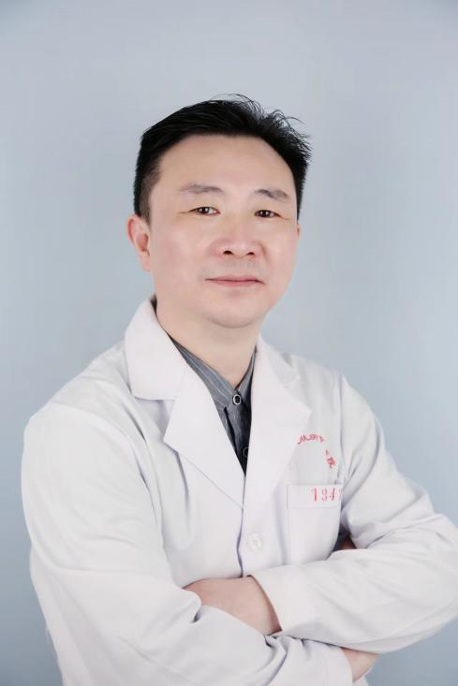
王小兵 中共党员，主任医师，硕士研究生导师，现任南昌大学附属皮肤病医院（江西省皮肤病专科医院）副院长
从事皮肤科临床、教学、科研工作三十余年，其间担任江西省江西省皮肤病专科医院药物临床试验办公室主任，主持多项药物临床试验；从事皮肤病质量管理工作多年，担任江西省皮肤病质量控制中心主任；是江西省皮肤病专业医疗事故鉴定专家委员会成员；江西省医院评审专家组成员；南昌市“五一劳动奖章”获得者；主持或参与多项省部级科研课题，发表高水平论文十余篇，并参与获得江西省科技进步奖三等奖两项。
社会兼职：中国医师协会皮肤科医师分会委员、江西省医师协会皮肤科医师分会会长、江西省医学会皮肤病专业委员会候任主委、江西省整合医学会皮肤科分会副主任委员、南昌市医学会皮肤与性传播疾病专业委员会主任委员等。
专业重点：擅长各种皮肤疾病的诊疗，尤其是老年皮肤病诊治。
研究方向：自身免疫性大疱性皮肤病、带状疱疹、特应性皮炎、老年瘙痒等。

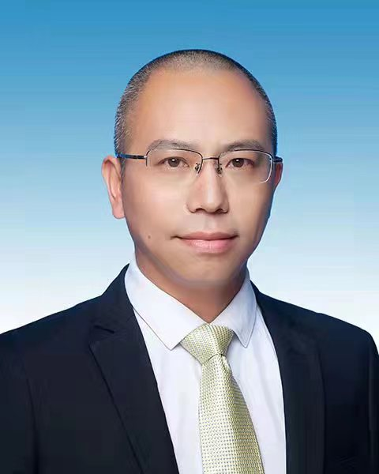
陶小华 中共党员，医学博士，主任医师，硕士研究生导师，现任南昌大学附属皮肤病医院（江西省皮肤病专科医院）副院长
毕业于清华大学北京协和医学院皮肤病与性病学专业，临床医学博士。南昌市领军型人才，德国慕尼黑大学附属皮肤病医院访问学者。从事皮肤病与性病专业20余年，擅长外阴皮肤病诊治及健康管理。现任国家皮肤与免疫疾病临床医学研究中心建设分中心主任、江西省皮肤病临床医学研究中心主任、江西省皮肤病质量控制中心副主任、南昌市皮肤病精准诊治及临床转化重点实验室主任、第一批市级临床重点专科项目负责人、江西省医学领先学科建设学科负责人等。
社会兼职：中国康复医学会皮肤病康复专业委员会常委、江西省医师协会皮肤科医师分会副主任委员、江西省医学会皮肤性病学分会常委、江西省皮肤病质量控制中心副主任、江西省性病艾滋病防治协会第三届理事会理事、南昌市医学会皮肤与性传播疾病专业委员会副主任委员、南昌市医院协会第一届常务理、南昌市医学会第四届常务理事会常务理事、中华皮肤科杂志审稿专家、南昌市医院协会第一届常务理、南昌市医学会第四届常务理事会常务理事等。
主持包括国家自然科学基金在内的科研课题8项，发表SCI等高水平论文60余篇（其中2篇发表在新英格兰医学杂志）。参编《皮肤科治疗学（第二版）》。获南昌市科技进步三等奖1次。
研究方向：皮肤病与性病。
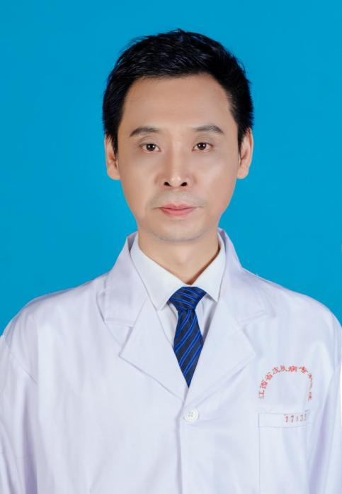
艾 勇 中共党员，副主任医师，硕士研究生导师，现任南昌大学附属皮肤病医院（江西省皮肤病专科医院）皮肤外科科主任
国家皮肤与免疫疾病临床医学研究中心中国皮肤肿瘤规范化诊疗中心首批建设单位负责人，国家远程医疗与互联网医学中心整形美容专家委员会委员，江西省中医药管理局科技计划评审专家库专家，江西省卫生系统学术和技术带头人第五批培养对象。
应国家卫健委医政司委托，参加2023年皮肤美容科技术操作规范专家研讨会，并审阅部分规范；应江西省卫健委医管处邀请，担任2022年江西省整形美容质控中心招标评审专家；完成江西省科技厅、江西省卫健委、南昌市科技局立项课题多项，并获南昌市科技进步三等奖1次；以第一作者或通讯作者公开发表高水平论文20余篇，现有江西省卫健委科教科课题一项在研。
社会兼职：中国初级保健基金会皮肤外科及肿瘤专业委员会常务委员、中国麻风防治协会皮肤外科与美容学会常务委员、中国中医药信息学会中西医结合皮肤病分会医学美容外科学组副组长、中华医学会整形外科分会创面修复重建学组委员、中华医学会整形外科分会肿瘤整形外科学组委员、中国中西医结合学会皮肤性病分会皮肤外科学组委员、中国人体健康科技促进会皮肤病专委会委员、中国整形美容协会皮肤美容分会皮肤外科学组委员、中国抗癌协会皮肤肿瘤专委会委员、中国研究型医院协会美容医学分会委员、中国非公立医疗机构协会皮肤专业委员会皮肤瘢痕学组委员、中国康复医学会皮肤病康复专业委员会瘢痕康复学组委员、江西省皮肤病质量控制中心委员、江西省整形美容质量控制中心委员、江西省医师协会美容与整形医师分会常务委员、江西省医师协会皮肤科医师分会常务委员、江西省医学会医学美学与美容学分会常务委员兼皮肤肿瘤学组组长、江西省医学会整形外科分会委员、江西省医学会皮肤性病学分会皮肤外科学组副组长、江西省抗癌协会黑色素瘤专业委员会常务委员、江西省妇幼保健与优生优育协会医疗美容专委会常务委员、江西省研究型医院协会抗衰老分会委员、南昌市医学会皮肤性病学分会常务委员、南昌市医学会疼痛专委会常务委员等。
专业重点：皮肤肿瘤的规范化诊治；皮肤缺损的修复重建；瘢痕疙瘩的综合治疗；面部美容抗衰老治疗。
研究方向：皮肤外科及美容整形。

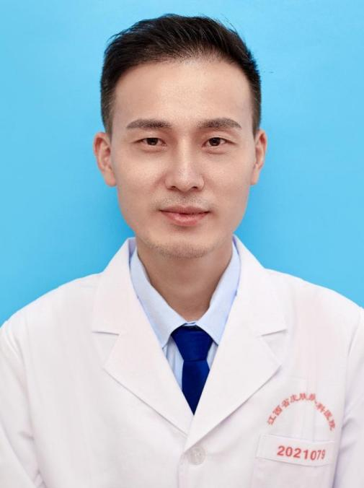
刘伟军 中共党员，医学硕士，副主任医师，硕士研究生导师，现任南昌大学附属皮肤病医院（江西省皮肤病专科医院）皮肤内科科副主任（主持工作）
国家皮肤与免疫疾病临床医学研究中心中国特应性皮炎规范化诊疗中心首批建设单位负责人。国家皮肤与免疫疾病临床医学研究中心开展的“中国2型炎症皮肤病临床研究与均质化诊疗项目”第二批项目核查专家。多项药物临床试验主要研究者。上海交通大学医学院附属瑞金医院国内访问学者。南昌市“优秀医师”。领队参与“澳美杯”皮肤医学知识挑战赛全国总决赛获团体冠军。主持或参与省部级、市厅级课题多项，在《Frontiers in immunology》、《The Journal of Dermatology》等期刊发表SCI等论文20余篇。
临床教学：曾任江西省皮肤病专科医院皮肤科教学秘书、教学主任；担任医院青年医师导师，承担医院青年医师、进修医师、规培医师带教工作，指导皮肤科规培医生结业1名。
社会兼职：江西省整合医学学会皮肤性病学分会常委；江西省医学会变态反应学分会皮肤科学组副组长；江西省第十二届皮肤性病学分会委员；江西省医学会皮肤性病学分会儿童皮肤病学组副组长；江西省医学会心身医学分会第八届委员会委员等。
专业重点：特应性皮炎的诊疗和生物制剂的运用；大疱性类天疱疮的诊疗；瘢痕类天疱疮的诊疗；寻常型天疱疮的诊疗。
研究方向：大疱性皮肤病、特应性皮炎。

